2021—2022学年度第一学期期末质量检测
…………………………………………………密………………………………封……………………………………线…………………………………………………
小学三年级 英语
学校
班级
姓名
（总分：100分 时间：50分钟）
题号 | 听力部分 |  |  |  |  |  | 笔试部分 |  |  |  |  |  | 总分
题号 | Ⅰ | Ⅱ | Ⅲ | Ⅳ | Ⅴ | Ⅵ |  | Ⅶ | Ⅷ | Ⅸ | Ⅹ | Ⅺ
得分

听力部分（60分）
Ⅰ、听音,选出你所听到的单词，将其序号填入括号内。（10分）
( )1. A. mess B. make ( )2. A. paper B. pear
( )3. A .hard B. high ( )4. A. feed B. fork
( )5. A. climb B. cough ( )6. A. clever B. careful
( )7. A. which B. winner ( )8. A. want B. water
( )9. A. Saturday B. sport ( )10. A. film B. fast
Ⅱ、听音,根据所听顺序用数字(1,2,3,4,5)给下列图片排序。（10分）
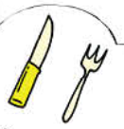
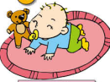
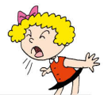
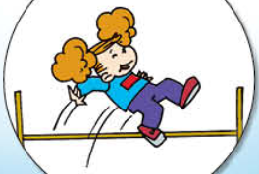
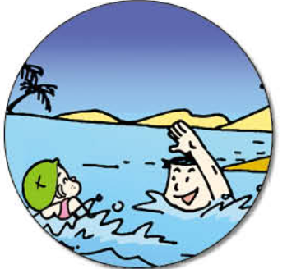

( ) ( ) ( ) ( ) ( )

Ⅲ、听音判断你所听到的句子与图片内容是否相符，相符的打“√”，不相符打“×”。（10分）
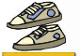


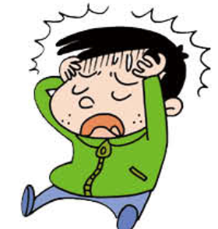
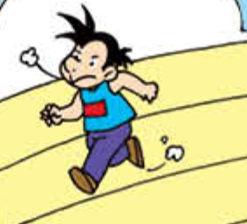

( ) ( ) ( ) ( ) ( )

Ⅳ、选出你所听到的句子，并把序号写在题前的括号内。（10分）
( )1. A. I’m going to be a driver.
B. I’m going to be a doctor.
( )2. A. This is Sam’s book.
B. They are Sam’s books.
( )3. A. She’s got a cold.
B. She’s got a cough.
( )4. A. I’ve got new shorts.
B. I’ve got new shoes.
( )5. A. I can run fast.
B. I can jump far.

V、听音连线。（10分）
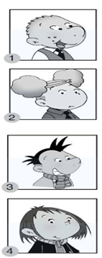

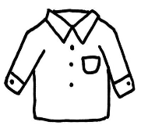

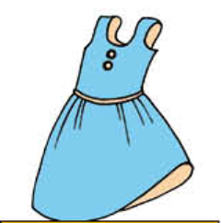
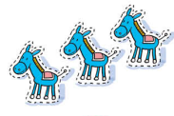
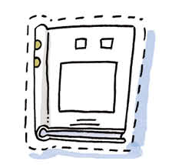

⑤
VI、听音，用数字(1,2,3,4,5)给句子重新排序。（10分）
（ ） Which is your umbrella?
（ ） Is this your umbrella?
（ ） It’s raining. Let’s get an umbrella.
（ ） Yes, it is. But it’s broken.
（ ） This is my dad’s umbrella. And this is my mum’s umbrella.
笔试部分（40分）
Ⅶ、请根据所给语境写出正确的单词。（10分）
1. Let’s make a ________(蛋糕) for Mum and Dad.

2. People row on this _________(湖).

3. Don’t__________(担心). I can help you.

4. I can ___________(洗) my face.

5. I’m going to see a ________ (电影).

Ⅷ、选择，将正确的答案序号写在题前的括号内。（5分）
( )1. We are ________ a plane.

A. make B. makeing C. making

( )2. I can’t _____ far.
- jump B. jumps C. jumping

( )3. I’m going to ______in the sea.

- swims B. swim C. swimming

( )4. This is __________ house.

- Amy B. Amys C. Amy’s

( )5. He_____ got a new shirt.

A. have B. has C. is
Ⅸ、根据语境，选择恰当的单词，将序号填写在横线上。（5分）
A. got B. be C. have D.use E. do
1. Can I _________an ice cream, please?
2. I’ve __________ a test today.
3. We_________chopsticks in China.
…………………………………………………密………………………………封……………………………………线…………………………………………………
4. I’m going to ________a driver.
5. I’m going to ________ long jump. I can jump far.

Ⅹ、根据问句选答句， 把正确的序号写在题前的括号内。（10分）
( )1. What are you doing? A. I’m going to have a class.
( )2. What are those? B. They’re dragon boats.
( )3. Can I have a drink? C. I’m watching TV.
( )4. Have you got a headache? D. Yes. Here you are.
( )5. What are you going to do? E. Yes, I have.
密 封 线 内 不 要 答 题

Ⅺ、连词成句。（10分）
1．is Amy to jump going do the high(.)

______________________________________________
2. got I new football have a (.)

_______________________________________________
3. see What you can (?)

_______________________________________________
4. are These naughty ducks very(.)

_________________________________________

5. use We a and fork knife(.)

_________________________________________

三年级英语听力题签：
注意：每道听力试题读二遍，听力时间控制在25分钟内。
Ⅰ、听音,选出你所听到的单词，将其序号填入括号内。
1.mess 2. paper 3. hard 4. feed 5. cough
6. careful 7. winner 8. want 9. Saturday 10. fast

Ⅱ、听音,根据所听顺序用数字(1,2,3,4,5)给下列图片排序。
1.I’m going to do high jump.
2. They use a knife and fork in the UK.
3. I’m going to swim in the sea.
4. I’ve got a cough.
5. The baby can’t walk.

Ⅲ、听音判断你所听到的句子与图片内容是否相符，相符的打“√”，不相符打“×”
1、She is eating noodles. She’s using chopticks.
2、He is playing basketball.
3、I’ve got new shorts.
4、Have you got a headache? Yes, I have.
5、I’m going to do high jump.

Ⅳ、选出你所听到的句子，并把序号写在题前的括号内。
1. I’m going to be a driver.
2. This is Sam’s book.
3. She’s got a cold.
4. I’ve got new shoes.
5.I can jump far.
Ⅴ、听音，连线
1. Hello, I’m Sam. I’ve got a book.
2. Hi, I’m Amy. I’ve got a new dress
3.I’m Daming. I’ve got a new football.
4. I’m Lingling. I’ve got some toys.
5.I’m Xiaoyong. I’ve got a new shirt.

VI、听音，用数字(1,2,3,4,5)给句子重新排序。
（ 1 ） It’s raining. Let’s get an umbrella.
（ 2 ） Which is your umbrella?
（ 3 ） This is my dad’s umbrella. And this is my mum’s umbrella.
（ 4 ） Is this your umbrella?
（ 5 ） Yes, it is. But it’s broken.

听力部分到此结束！

三年级英语参考答案及评分标准
听力部分
Ⅰ、(1×10＝10分) AAAAB BBAAB
Ⅱ、(2×5＝10分) 52413
Ⅲ、(2×5＝10分) 1. V 2. X 3. X 4.V 5. X

Ⅳ、(2×5＝10分) AAABB
Ⅴ、(2.5×4＝10分) 略
VI、(2×5＝10分) 24153

笔试部分
Ⅶ、(2×5＝10分)
1.cake 2.lake 3.worry 4. wash 5. film
Ⅷ、（1×5＝5分）CABCB
Ⅸ、（1×5＝5分） CADBE
Ⅹ、（2×5＝10分） CBDEA
Ⅺ、（2×5＝10分）略

